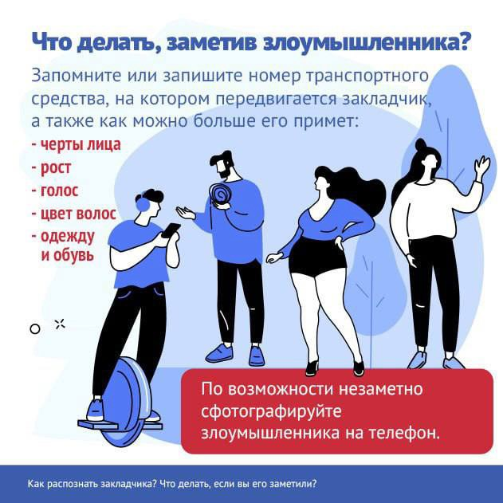
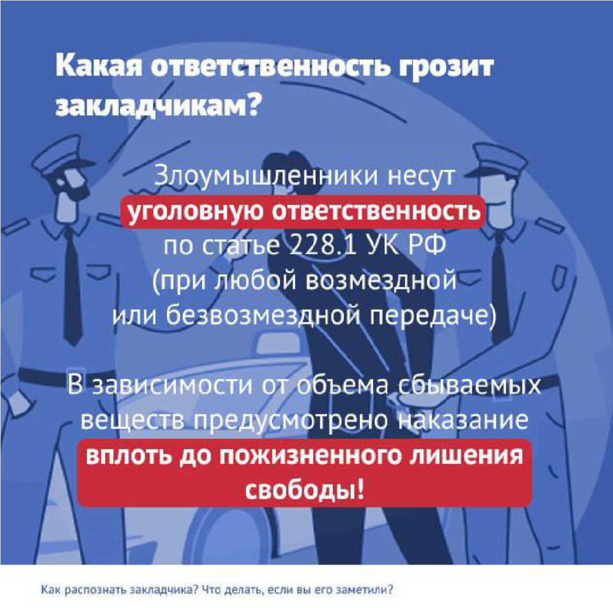
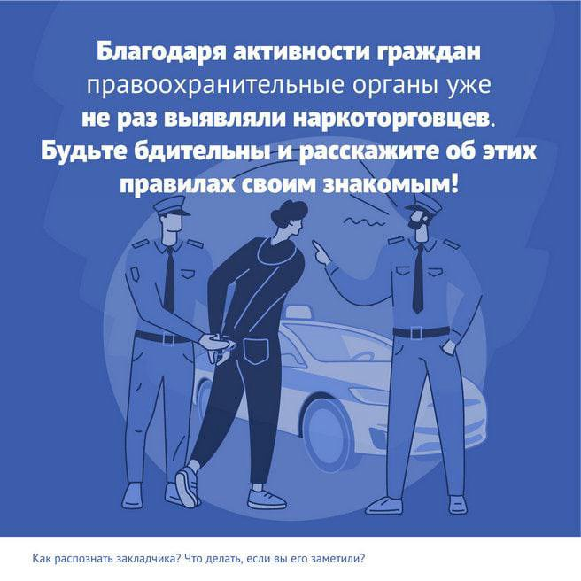

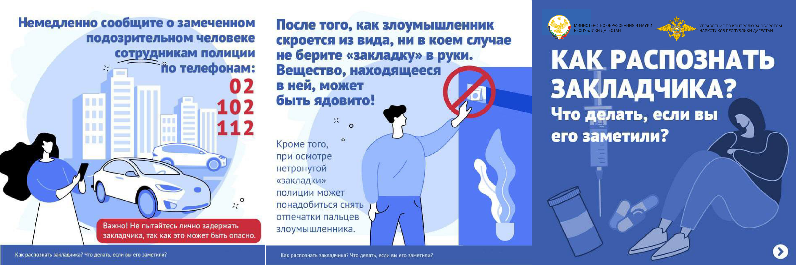

НЕЗАКОННОЕ ПРОИЗВОДСТВО, СБЫТ ИЛИ
ПРОПАГАНДА НАРКОТИКОВ ПЕРЕСЫЛКА НАРКОТИКОВ (Ст.228.1 УК РФ)
- От 4 до 8 лет лишения свободы. - Штраф на граждан 4000 – 5000 р.
- В образовательном учреждении, на объектах спорта, с конфискацией рекламной продукции
транспорта, в сети Интернет: (Ст. 6.13 КоАП РФ). от 5 до 12 лет лишения свободы.
- В значительном размере:
от 8 до 15 лет лишения свободы. ПОЧЕМУ НЕКОТОРЫЕ ЛЮДИ
- В крупном размере:
от 10 до 20 лет лишения свободы. СОГЛАШАЮТСЯ НА ПРИЕМ
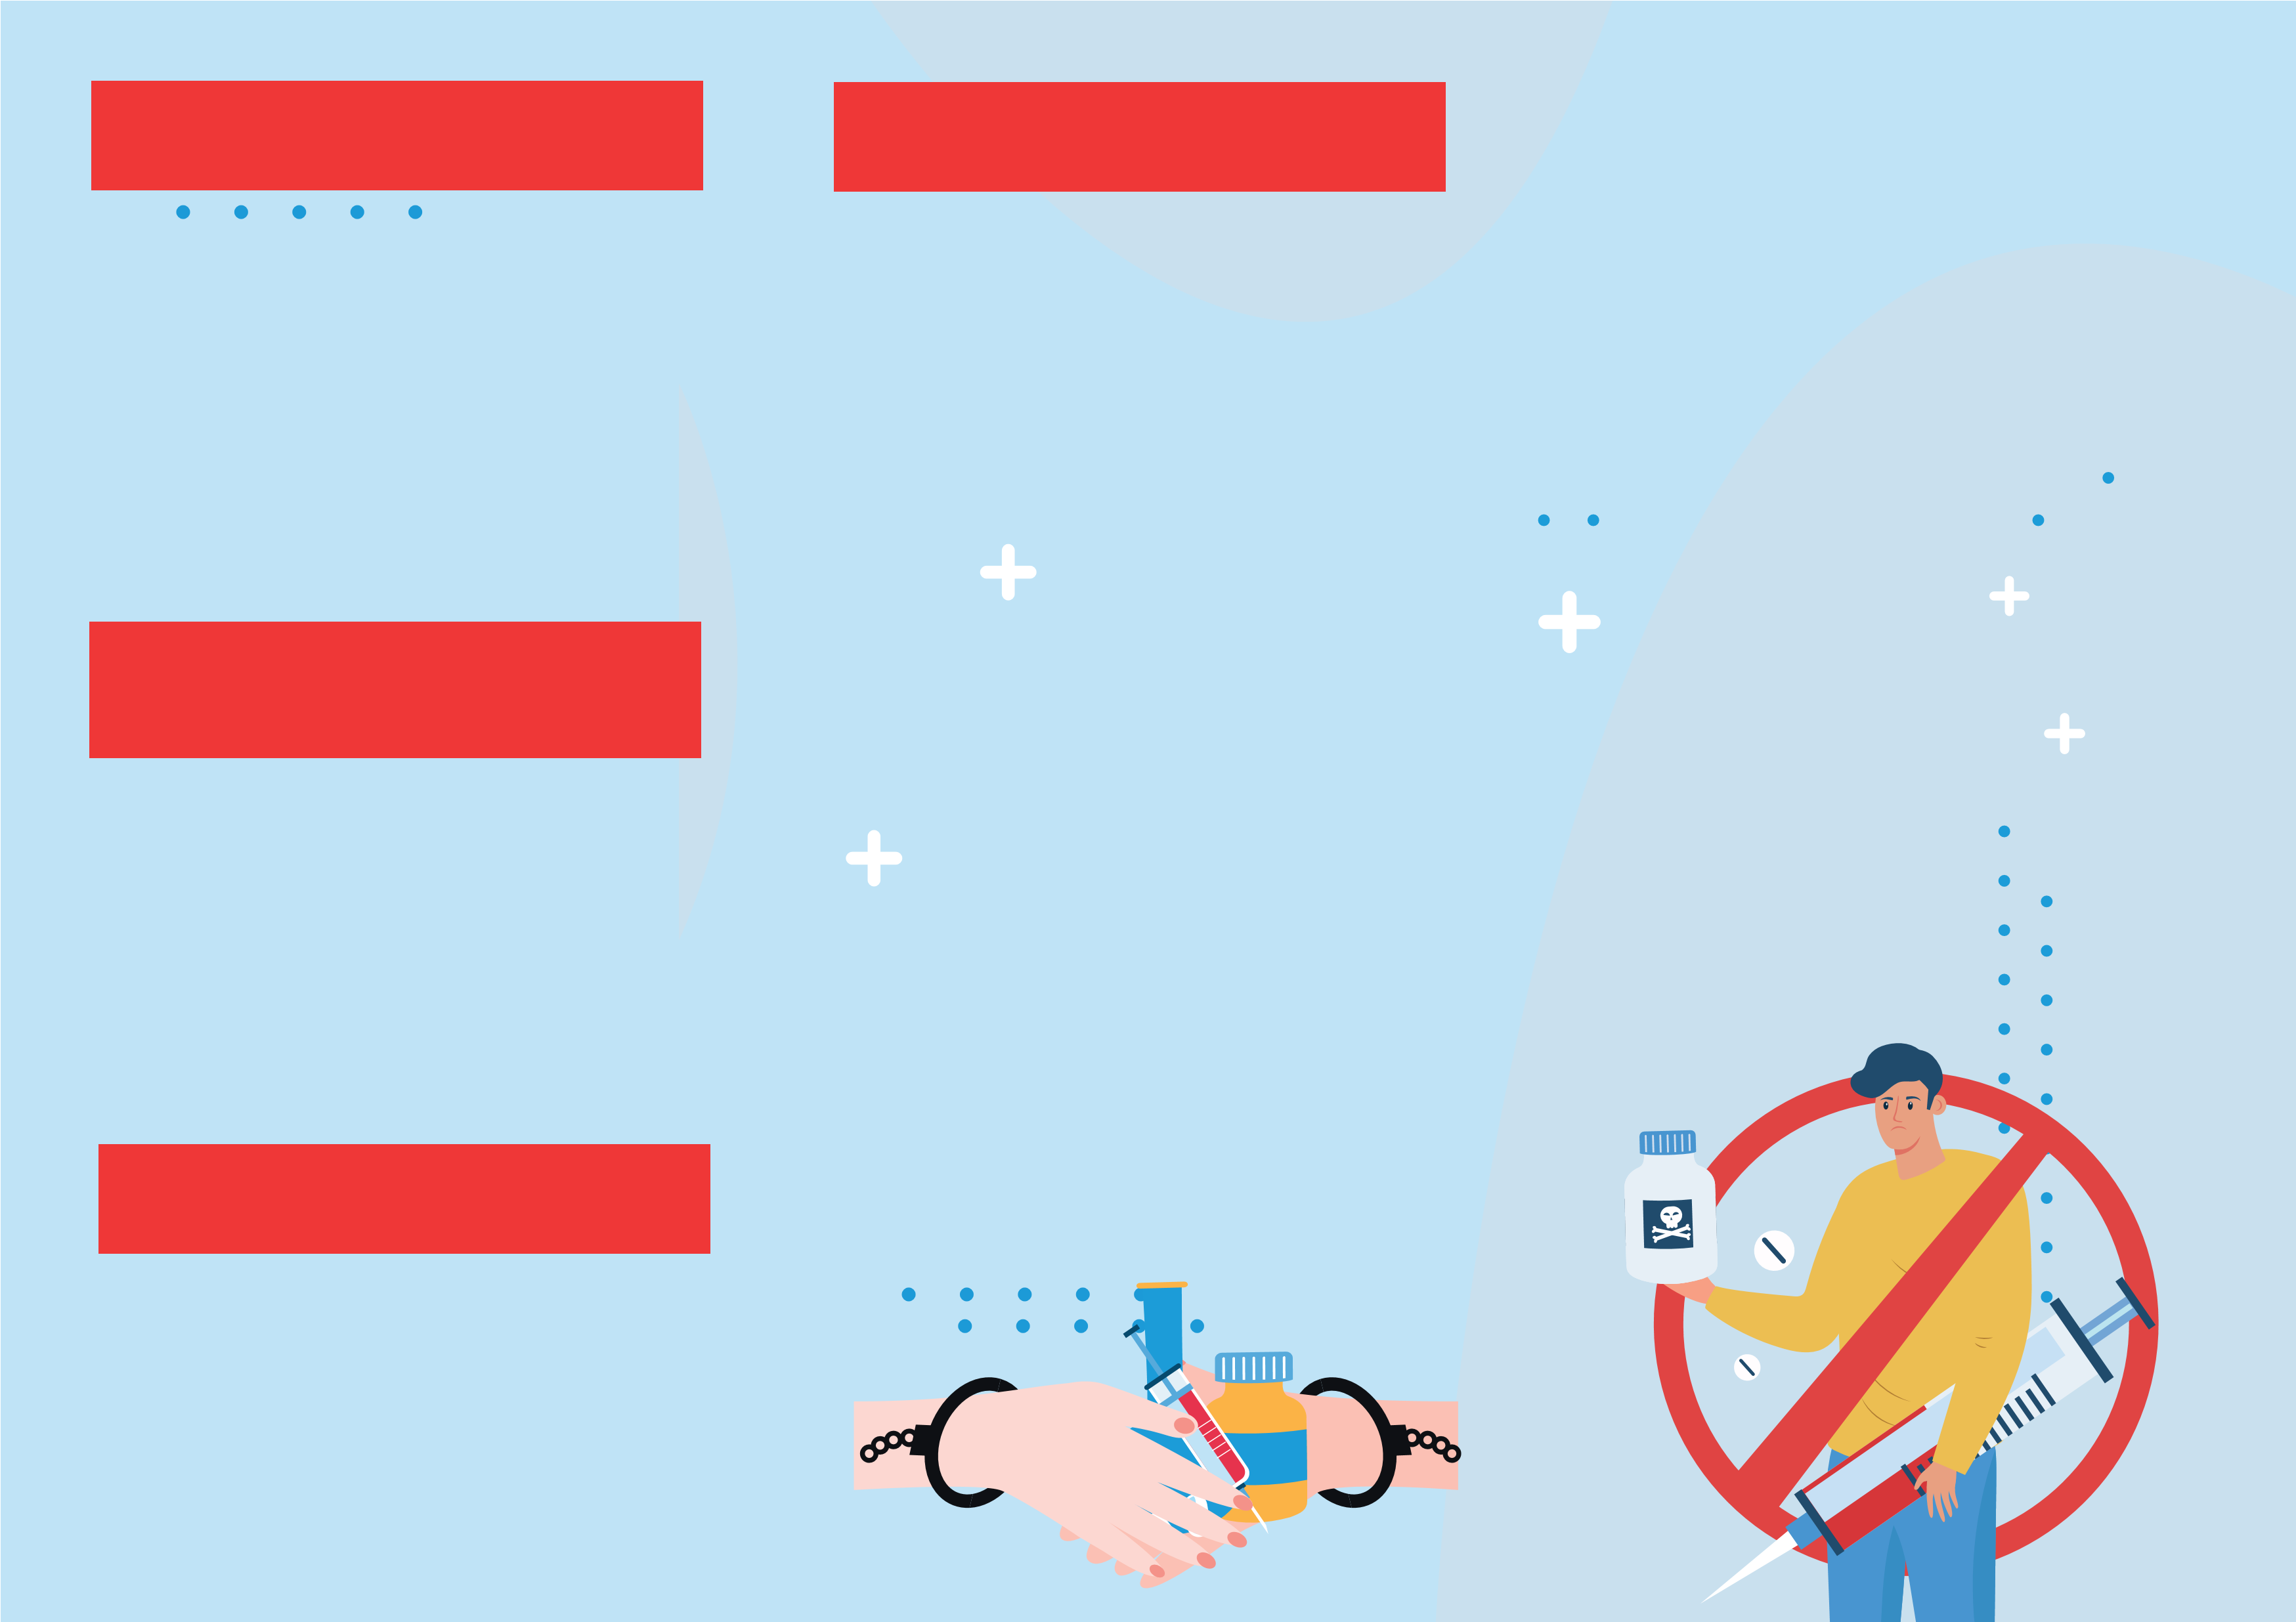
- В особо крупном размере: от 15 до 20 лет лишения свободы либо НАРКОТИКОВ? пожизненное лишение свободы.
НЕЗАКОННОЕ ПРИОБРИТЕНИЕ, ХРАНЕНИЕ, СОГЛАСИЕ НА ПРИЕМ НАРКОТИКОВ ЧАЩЕ ВСЕГО БЫВАЕТ ПЕРЕВОЗКА, ИЗГОТОВЛЕНИЕ И ПЕРЕРАБОТКА ПО ДВУМ ПРИЧАНАМ:
НАРКОТИКОВ. - желание искусственных эмоций;
- незнание того, как уверенно вести себя НЕЗАКОННОЕ ПРИОБРИТЕНИЕ, ХРАНЕНИЕ, ПЕРЕВОЗКА,
ИЗГОТОВЛЕНИЕ И ПЕРЕРАБОТКА НАРКОТИКОВ. в ситуации предложения наркотика.
- Штраф 4000 – 5000 р. или арест до 15 суток
(Ст.6.8 КоАП РФ). Если человек желает искусственных эмоций
- В значительном размере: (чаще всего расслабиться или забыться) то, до 3 лет лишения свободы (Ст. 228 УК РФ). скорее всего, он просто не умеет справляться
- В крупном размере: со стрессом, возникшими проблемами или просто
от 3 до 10 лет лишения свободы (Ст. 228 УК РФ).
- В особо крупном размере: не способен себя чем-либо хорошим занять от 10 до 15 лет лишения свободы (Ст.228 УК РФ). и бесится от скуки.

НЕЗАКОННОЕ КУЛЬТИВИРОВАНИЕ НАДО «НАЙТИ СЕБЯ», ЗАГОРЕТЬСЯ КАКОЙ–ЛИБО ИДЕЕЙ,
НАРКОСОДЕРЖАЩИХ РАСТЕНИЙ ПОЧУВСТВОВАТЬ «СМЫСЛ ЖИЗНИ», СТАТЬ КРЕПЧЕ И
ВЗРОСЛЕЕ.
- Штраф 1500 – 4000 р. или арест до 15 суток (Ст. 10.5.1 КоАП РФ).
- В крупном размере: до 2 лет лишения свободы (Ст.231 УК РФ).
- В особо крупном размере: до 8 лет лишения свободы либо пожизненное лишение свободы
(Ст.231 УК РФ).

ПРИЧИН СКАЗАТЬ «НЕТ» НАРКОТИКАМ
1. Наркотики устраняют личность 2. Наркотики дают фальшивое представление о реальности
- Наркотики приводят к несчастным случаям
- Наркотики уничтожают дружбу
- Наркотики подавляют волю 6. Наркотики являются препятствием к духовному развитию 7. Наркотики толкают людей на кражи и насилие
8. Наркотики являются источником тяжелых заболеваний 9. Наркотики разрушают семьи
10. Наркотики приводят к уродству детей

